Рассказ о празднике «Вербное воскресенье» для детей дошкольного возраста
Рассказ о празднике «Вербное воскресенье» для детей дошкольного возраста
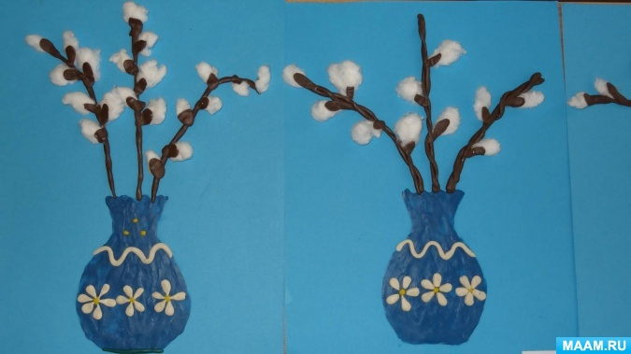
Прежде, чем войти в весну-красну, окинем взглядом все колесо – круг русского года. Год – это не просто время, состоящее из двенадцати месяцев. Слово «год» говорит о том, что это годное, угодное, приятное, веселое время. Но таким его, годным для жизни, делаем мы сами, если умеем обращать дни жизни в праздник.
С древних времен на Руси весну считали началом земледельческого года. Приход весны для крестьян приносил радостные ощущения. «Увидел на вербочке пушок – и весна на шесток» - гласит народная мудрость. «Если верба распускается сначала на макушке – первый посев будет хороший, сеять пораньше нужно, если верба сплошная – к хорошему урожаю» (из весенних примет на урожай).
С давних времен существует поверье, что расцветающее, полное сил дерево может передать здоровье, силу, красоту всем, кто его коснется. А верба, особенно сережки, распустившиеся почки, считались целебными. Поэтому существовал обычай – на пастбище скотину выгоняли вербными ветками. Бабушки запекали пушистые почки вербы в хлебцы и угощали ими всех, кто в гости приходил. А называли такие хлебцы по-разному: кто «барашками», а кто и просто хлебцами. Ели, угощались, силы набирались. А у кого этот хлебец с вербной шишечкой окажется, тому в следующем году суждено счастье. Маленьких детей шутливо стегали вербными ветками вербы, приговаривая: «Как вербочка растет, так и ты расти». Тех, кто постарше постегивали посильнее, но не больно, говоря: «Верба бела – бьет за дело, верба красна – бьет напрасно, верба – хлест бьет до слез». Били, чтобы дети росли здоровыми.
На вербное воскресенье на Руси устраивали вербные базары или ярмарки. Часто их называли детскими, потому что здесь можно было купить кроме вербы всевозможные сладости и игрушки, свистульки, трещотки и пищалки. Постепенно вербные базары становились любимым местом для гуляния целыми семьями. Их устраивали на больших площадях. Здесь же можно было увидеть выступления бродячих артистов.
В вербное воскресенье устраивались народные игры, где использовались жгуты, палочки, веточки. В этот день игры называли «вербными». Веселое хлестание друг друга ветками вербы проходило от всей души. Из игры выбывали те, у кого быстрее слетят с веточки пушистые вербные почки.
О народных праздниках говорили: «Всякая душа празднику рада», поэтому взрослые наравне с детьми выходили на улицу, шли на вербную ярмарку, веселились и радовались приходу весны. Такое оно – «вербное воскресенье».
+❤ В Мои закладки

